一、填空题：（每空1分，共15分）

1、数据的存储结构主要包括 顺序、链式 。
2、表达式求值是 栈 应用的一个典型例子。
3、下面程序段的时间复杂度是 O(n) 。
for(j=0; j＜n;j++)
a=a+ j；
4、空串与空格串的区别在于： 空串长度为0，空格串长度不为0 。
5、单链表表示法的基本思想是用 指针 表示结点间的逻辑关系。
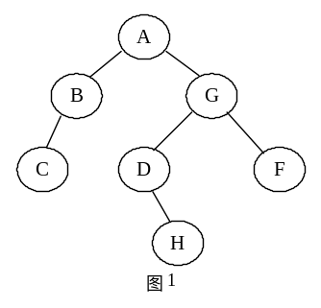6、在图1所示的树中，结点G的子孙结点有 3 。
7、在有n个顶点的连通图中，至少有 n-1 条边。
8、根据二叉树的定义，具有三个结点的二叉树有 5 种不同的形态，分别是 自己画图 。
9、排序方法的稳定性是指 相同键值的关键字排序前后相对位置不变 。
10、设有一稠密图G，则G采用 邻接矩阵 存储较省空间。
11、将一个长度为n的顺序表的第i个元素(1≤i≤n)删除时，需向前移动 n-i 个元素。
12、设数组a[1…10, 1…20]的基地址为100，每个元素占4个存储单元，若以列序为主序顺序存储，则元素a[6,16]的存储地址为 720 。
13、在各种查找方法中，平均查找长度与结点个数n无关的查找方法是 哈希查找 。

二、选择题：（每题1分，共20分）
1、算法分析的两个主要方面是 。
A.空间复杂性和时间复杂性 B.正确性和简明性
C.可读性和文档性 D.数据复杂性和程序复杂性
2、设有二维数组A(1..12，1..20)，其每个元素占4个字节，数据按列优先顺序存储，第一个元素的存储地址为100。则元素A(5，5)的存储地址为 。
A．176 B．276 C．208 D．308
3、对单链表表示法，以下说法错误的是
A．数据域用于存储线性表的一个数据元素
B．指针域用于存放一个指向本结点所含数据元素的直接后继所在结点的指针
C．所有数据通过指针的链接而组织成单链表
D．NULL称为空指针，它不指向任何结点只起标志作用
4、以下说法错误的是 。
A．求表长、定位这两种运算在采用顺序存储结构时实现的效率不比采用链式存储结构时实现的效率低
B．顺序存储的线性表可以随机存取
C．由于顺序存储要求连续的存储区域，所以在存储管理上不够灵活
D．线性表的链式存储结构优于顺序存储结构
5、对长度为n的顺序表，在其第i个位置插入一个新元素算法的时间复杂度为 。
A．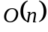 B．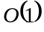 C．O(logn) D．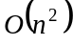
6、用冒泡排序法对下列数据12，37，42，19，27，35，56，44，10进行从小到大排序。在将最大的数“沉”到最后时，数的顺序是 。
- 12，37，42，19，27，35，44，10，56
- 12，37，42，19，27，35，10，44，56
- 12，37，19，27，35，42，44，10，56
- 10，12，19，27，35，37，42，44，56
7、在一个无向图中，顶点的度的和等于边的条数的 。
A．1／2 B． l C． 2 D．4
8、线性表若采用链表存储结构时，要求内存中可用存储单元的地址 。
A.必须是连续的 B.部分地址必须是连续的
C.一定是不连续的 D.连续不连续都可以
9、设有两个串p和q，求q在p中首次出现的位置的运算称作： 。
Ａ．连接 Ｂ．模式匹配
Ｃ．求子串 Ｄ．求串长
10、设栈的输入序列是（1、2、3、4），则 不可能是其出栈序列。
A．1243 B．2134 C．1432 D．4312
11、在单链表中，指针p指向链表某结点，现将指针s所指结点插到p所指结点之后，则其实现语句应为
A．s→next=p→next; p→next=s→next; B．s→next=p→next;p→next=s;
C．s->next=p+1;p->next=s; D．p->next=s; s->next=p->next;
12、栈和队列的共同点是 。
A. 只允许在端点处插入和删除元素 B.没有共同点
C.都是先进后出 D.都是先进先出
13、假定一个顺序循环队列的队首和队尾指针分别用front和rear表示，则判队空的条件是 。
A．front+1= =rear B．front= =rear+1 C．front= =0 D．front= =rear
14、若串S=”software”，其串长是 。
A． 2 B．7 C． 8 D．9
15、稀疏矩阵一般的压缩存储方法有 两种。
A．二维数组和三维数组 B．三元组和散列表
C．三元组和十字链表 D．散列表和十字链表
16、已知一算术表达式的中级形式为A+B*C-D/E，后缀形式为ABC*+DE/-，其前缀形式为 。
A．-A+B*C/DE B．-A+B*CD/E
C．-+*ABC/DE D．-+A*BC/DE
17、设有100个数据元素，采用折半搜索时，最大比较次数为 ( )。
A．6 B． 7 C． 8 D． 10

18、对于关系图（如图1）
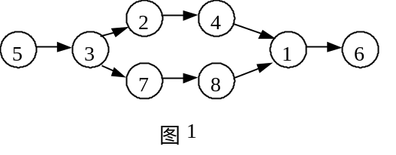以下 是正确的拓扑排序序列。
A．5，2，3，4，5，6，7，8 B．5，3，2，7，1，4，6，8
C．5，3，7，8，4，1，2，6 D．5，3，2，7，4，8，1，6
19、一个有序顺表有255个对象，采用顺序搜索法查表，平均搜索长度为 。
A、128 B、127 C、126 D、255
20、就平均性能而言，以下最好的内排序方法是 排序法。
A．冒泡 B．快速 C．交换 D．希尔插入

三、简答题（6小题，共54分）

1．给定二叉树的两种遍历序列，分别是：前序遍历序列：D，A，C，E，B，H，F，G，I； 中序遍历序列：D，C，B，E，H，A，G，I，F，试画出二叉树B，并给出其后序遍历序列。（本题10分）

2．设待排关键字序列为 {12, 88, 5,16, 6, 15, 9, 39, 11}，请分别给出用希尔排序（增量序列取为5, 2, 1）和简单选择排序的过程。（本题10分）

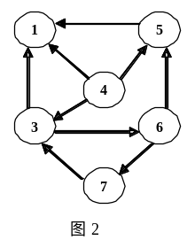3．已知如图2所示的有向图，请给出该图的： （本题8分）
- 每个顶点的入/出度；
- 邻接矩阵；
- 邻接表；
- 写出从顶点6出发进行深度优先搜索的序列（至少2个）。

顶点 | 1 | 2 | 3 | 4 | 5 | 6
入度
出度

4．对图3的带权无向图，写出它的邻接矩阵并画出Kruskal算法构造最小生成树的过程。 （本题9分）

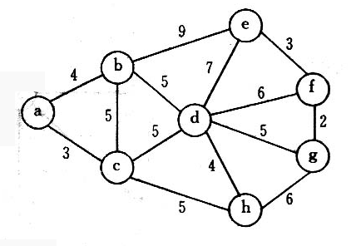
图3

- 有一份电文中共使用六个字符：A、B、C、D、E、F，它们的出现频数依次为15、39、25、16、8、7，试画出对应的Huffman树（请按左子树根结点的权小于等于右子树根结点的权的次序构造），并求出每个字符的Huffman编码。（本题10分）

- 设给定的关键码序列为{9, 18, 3,15, 5, 12, 1, 8}，试构造其二叉排序树，并计算查找成功时的平均查找长度ASL。 （本题6分）

四、算法题（12分）

- 试编写折半查找的算法。
- 试编写算法实现查找二叉搜索树上最小或最大元素。

